THÔNG TIN CHỈNH SỬA WEBSITE T4VIETNAM.COM

1. Anh chỉnh giao diện website: t4vietnam.com giống demo t4vietnam.psmedia.vn, làm full trang anh nhé.
2. Modul Sản phẩm ở trang chủ hiện thị 5 sản phẩm, phân trang

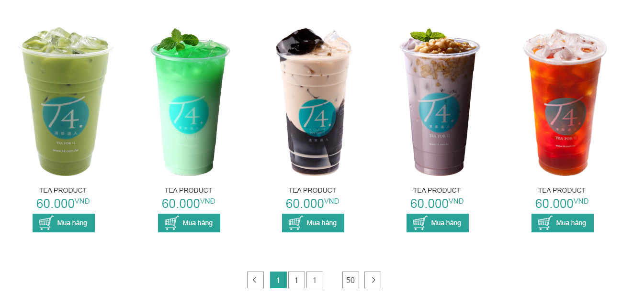

1. Ngôn ngữ tiếng anh không hiện thị đều đặn, lúc nhảy tiếng anh, lúc nhảy tiếng việt.
2. Module sản phẩm bị logo che bớt danh mục, 5 sản phẩm hiện thị chứ không phải hiện thị 3 sản phẩm,

Bản website:

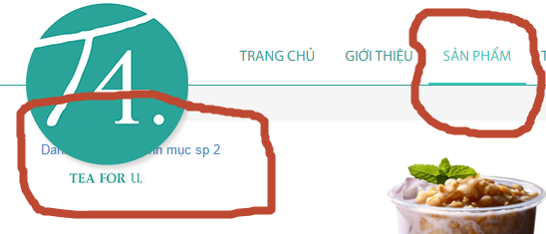

Bản demo

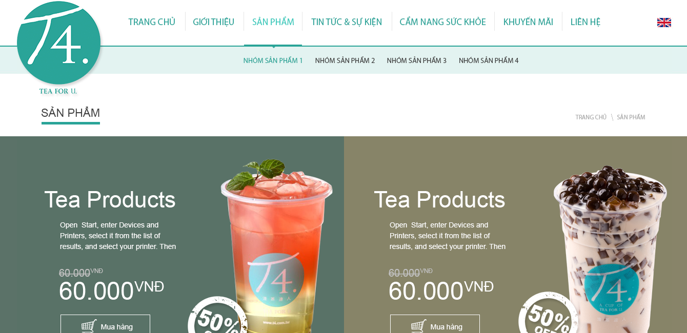

1. Module tin tức & sự kiện cũng bị che mất danh mục, phần bản đồ thì sát với logo T4.

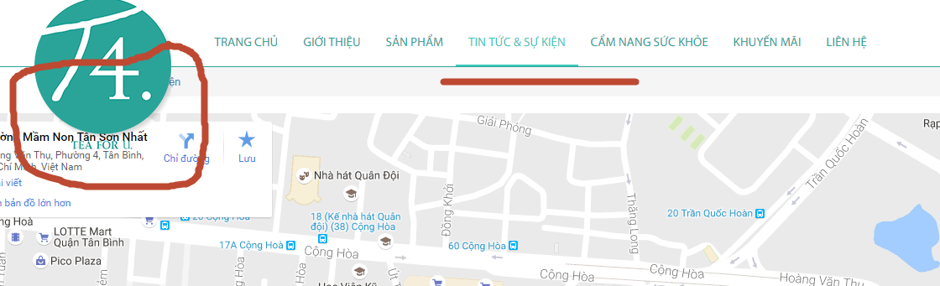

1. Module sản phẩm

Bản demo:



Bản website:

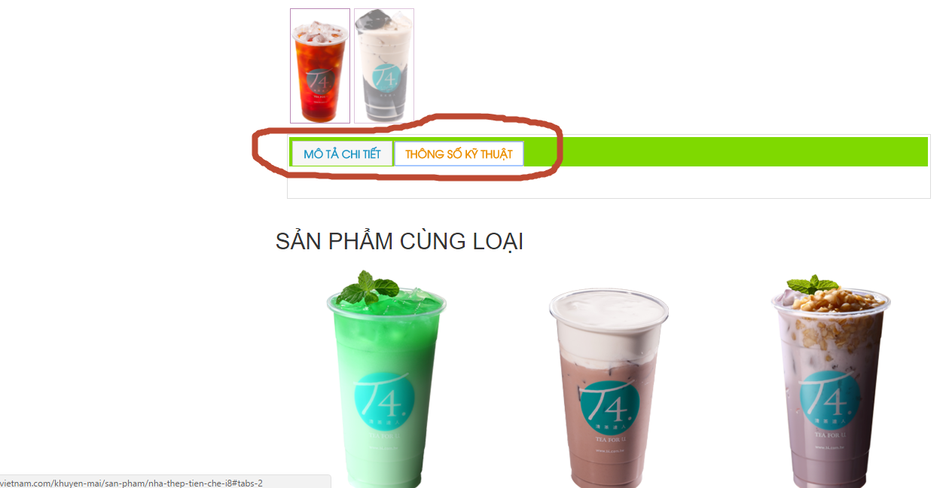

Anh chỉnh giúp em “ THÔNG SỐ KỸ THUẬT” thành “ Bình Luận”, sản phẩm cùng loại hiện thị 5 hình ảnh chứ không phải là 3 hình ảnh.

1. Module cẩm nang sức khỏe và khuyến mãi, hiện tại chưa có thông tin nên anh cho tiêu đề vào nhé,

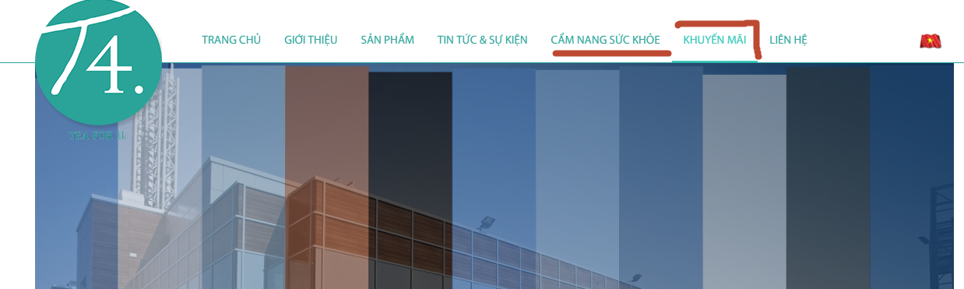

1. Module Liên hệ hiện thị 2 bản đồ, mình chỉ sử dụng 1 cái bản đồ thôi anh nhé.

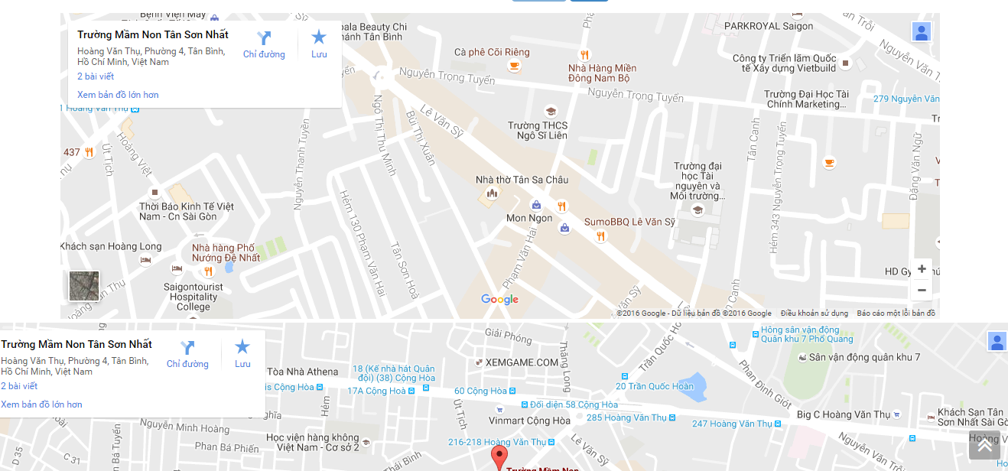

Trên đây là 1 số thông tin em gửi anh chỉnh sửa.

Thông tin đăng nhập admin:

<http://t4vietnam.com/admin@@/index.php>.

User: [nhatsang@gmail.com](mailto:nhatsang@gmail.com)

Password: 123

Thông tin host:

[t4vietnam.com:2082](http://t4vietnam.com:2082)

user: t4vietnam

password: 671977

[9:40:42 a.m.] Quang Phúc: Em gửi Anh giao diện demo <http://t4vietnam.psmedia.vn/>

cho anh xem trước

<http://t4vietnam.com/>